ЛГП-19.30 |  | Песочница "Антарктика"
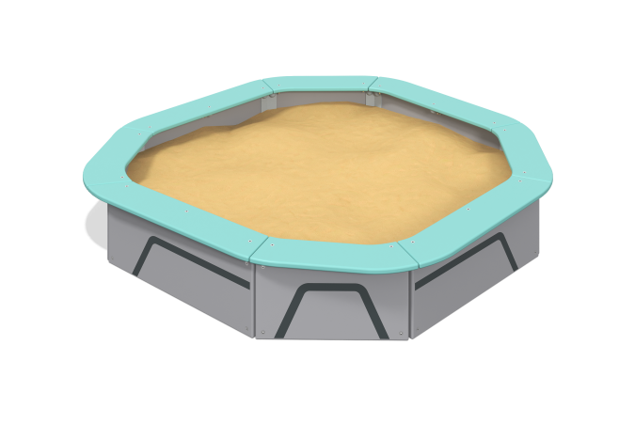

Размеры, мм: | 1465x1490x260 | Вес, кг: | 168.279286
Характеристики материалов
Материалы: влагостойкая березовая фанера, металл.
Борта песочницы и сидения выполнены из высокопрочной, влагостойкой березовой фанеры толщиной 18 мм. Деревянные конструкции окрашены в 2 слоя акриловой краской и имеют специальное покрытие – антиграффити.
По восьми внутренним углам песочницы для фиксации бортов установлены металлические уголки. Между каждыми углами песочницы поверх бортов устанавливаются сидения.
Все имеющиеся металлические детали предварительно зачищены, обезжирены и покрыты порошковой полиэфирной краской. Весь крепеж нержавеющий.
Комплектация: борта песочницы –8 шт., сидения – 8 шт, уголки – 8 шт., комплект крепежа – 1 шт.

